1、一质点沿x轴运动，其加速度为a = 4t (SI)，已知t = 0时，质点位于x ₀=10 m处，初速度v₀ = 0。试求其位置和时间的关系式。

- 一质量为10kg的质点在力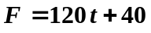（N）作用下，沿x轴作直线运动，t=0 时质点位于x=5.0m处，其速度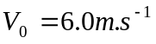，求质点在任意时刻的速度和位置。
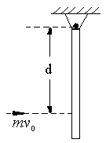
- 如图所示，长为、质量为M的均质细杆竖直静止于水平轴上，有一子 弹质量为m，以水平速度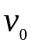射入杆中。求杆被射中的瞬间，杆的角速度有多大?

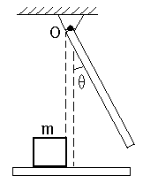
4、如图所示，一质量为M，长为的均匀细棒，以O点为轴，从静止在与竖直方向成角处自由下摆，到竖直位置时，与光滑桌面上一质量为m的静止物体发生弹性碰撞，求碰撞后M的角速度和物体m的速度。

